第四章 向量空间
1
2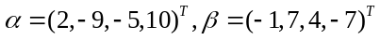
3
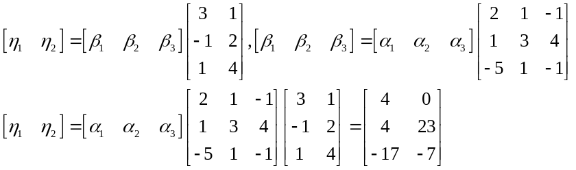
4.1 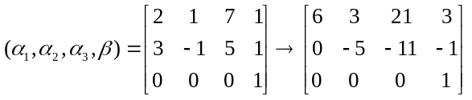，不能 （V2版，P100，Th4.1）
4.2 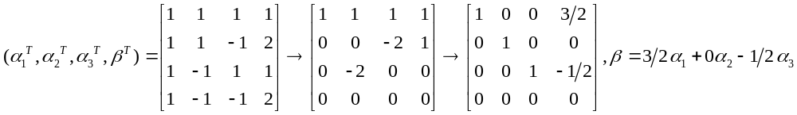
4.3
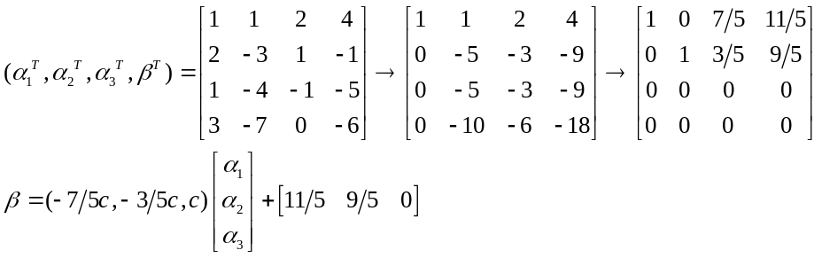
5.1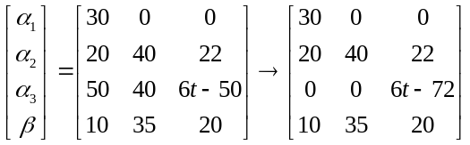，t≠12
5.2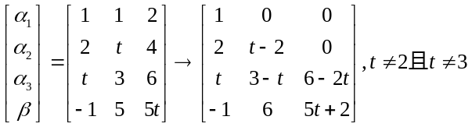
6.1 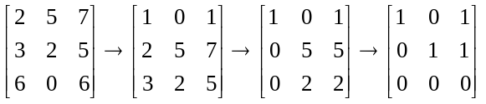，线性相关
6.2 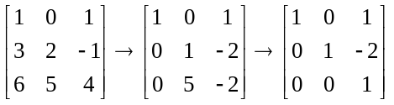，线性无关
6.3 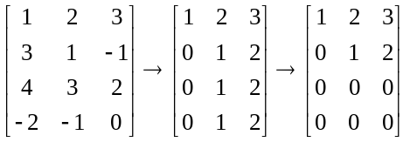，线性相关
6.4 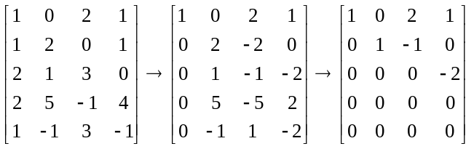，线性相关
6.5 向量个数大于向量维数，向量组线性相关
7 设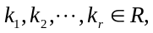使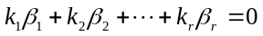，则
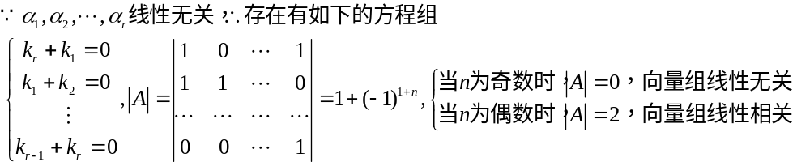
8设使，则
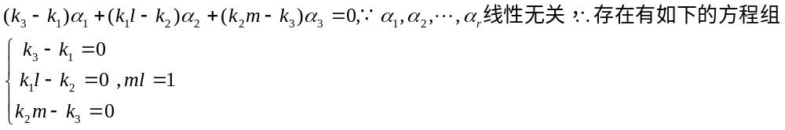
9××√×
10.1
10.2令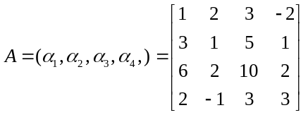，对A做初等行变换
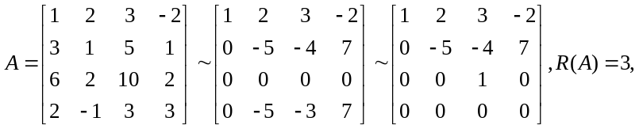极大无关组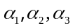
10.3 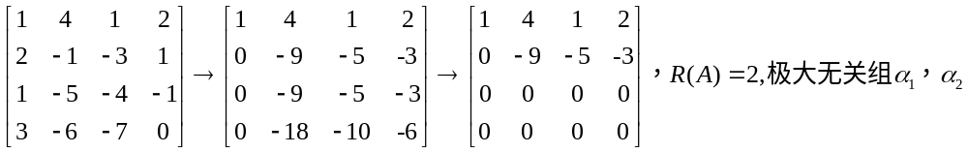

10.4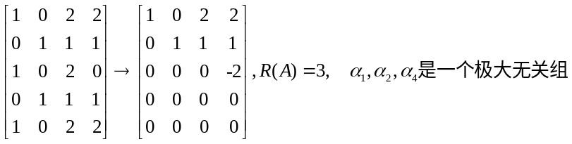
11
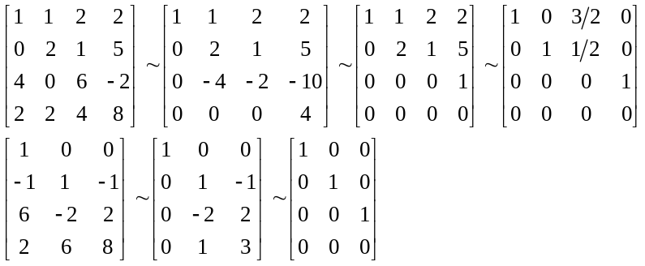存在相同的极大无关组。
或对（A，B）做初等行变换，若R（A）=R（B），可得A，B等价。
12证：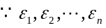能由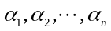线性表示，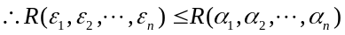
线性无关。
13证一：
充分性，
设有n维向量组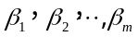
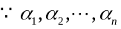线性无关，而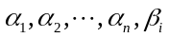线性相关(1≤i≤m，向量组中向量个数大于向量维数)
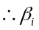可由线性表示，且表达式唯一。即存在一个系数矩阵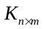，使得
必要性，
∵设任一n维向量能由向量组A：线性表示，特别地，有n维单位向量组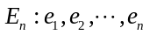能由A线性表示，从而有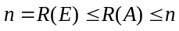，即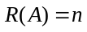，A组线性无关。
证二：
向量组A线性无关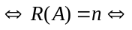E组能由A组线性表示(A经初等变换可变为E，A 组与E组等价)任一向量组能由A组线性表示。

14证：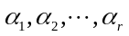线性无关()x=0只有零解
∵A为n阶可逆方阵，∴A()x=0只有零解，即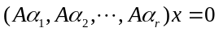只有零解，
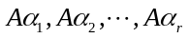线性无关。
15.1 从题设可知向量组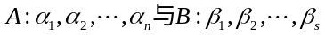及向量组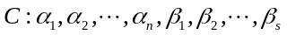，的维数相同(列向量的行数相同)。向量组A可以看作是由向量组C的一个部分组，故R(A)≤R(C),同理，故R(B)≤R(C)，即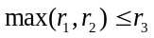。
设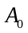为向量组A的一个极大无关组，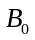为向量组B的一个极大无关组，考虑向量组C中任一列向量，若是向量组A的一个列向量，则可由线性表示，若是向量组B的一个列向量，则可由线性表示，即C中任一列向量均可由(,)线性表示。
故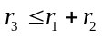。
∴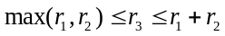
15.2由上题结论知，故只需证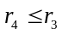。设向量组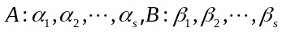, ,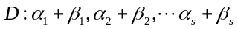
由于向量组A，B可由C线性表示，即存在系数矩阵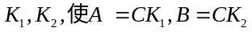，又
，D可由C线性表示，故R(D)≤R(C),∴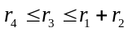。
15.3 结合⑴、⑵的结论即可得证。
16 设任意向量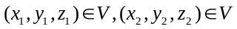，
，
向量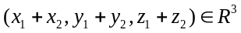，对任意的数，向量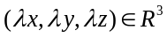，即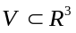。
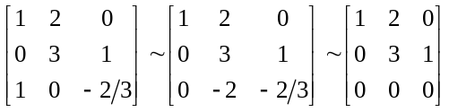，所以基为(1,2,0),(0,3,1)
17 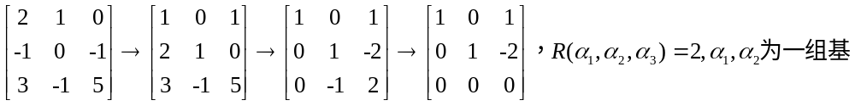

18
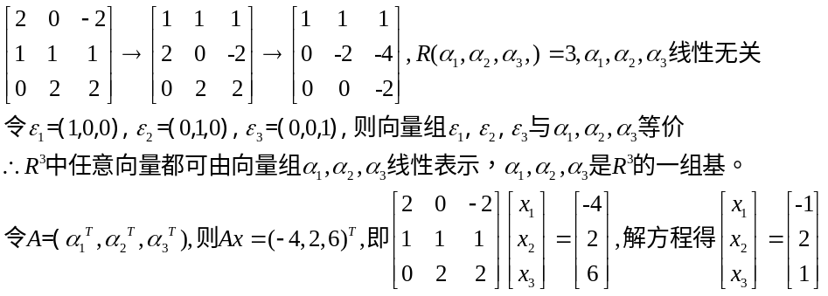
19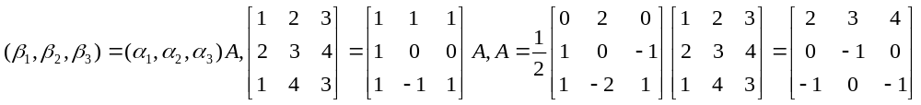

20 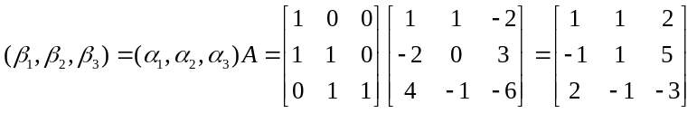
21 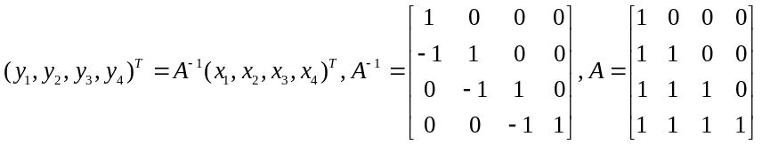
22.1令
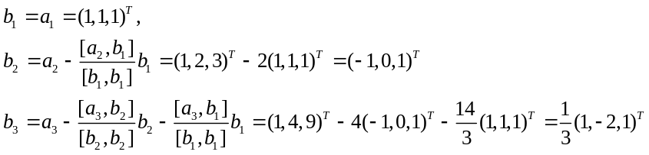
22.2 令
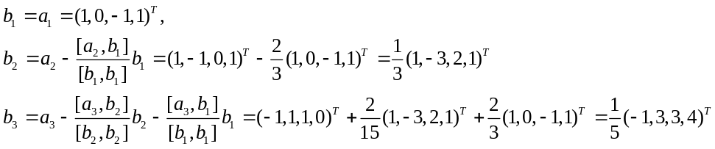
23.1 是；23.2 是；23.3 不是
24

25.1
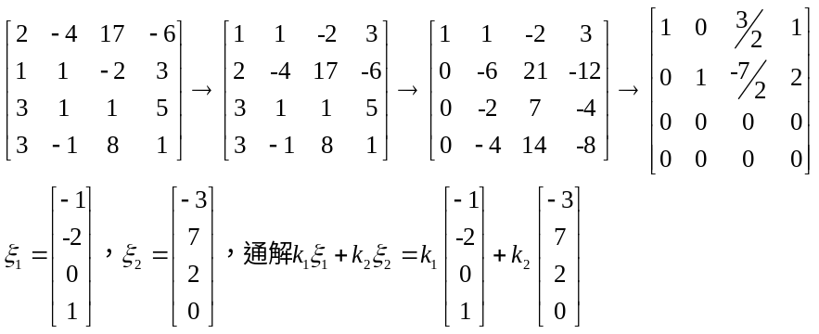
25.2
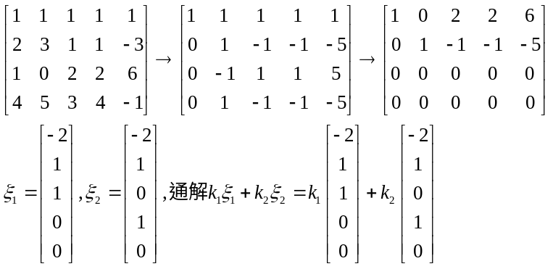
26
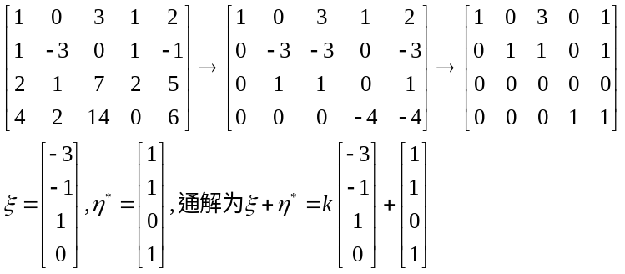
27
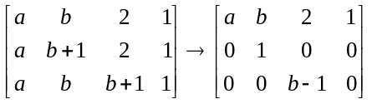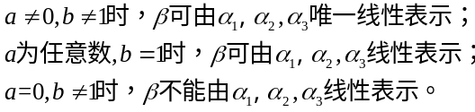
28 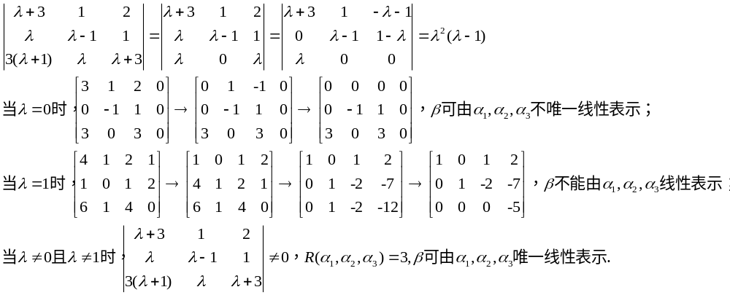29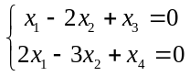

30
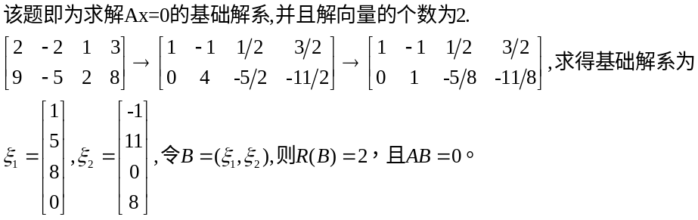
31
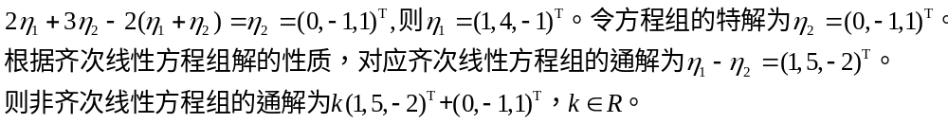
32.1
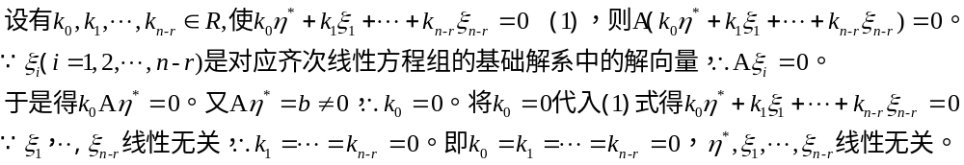
32.2
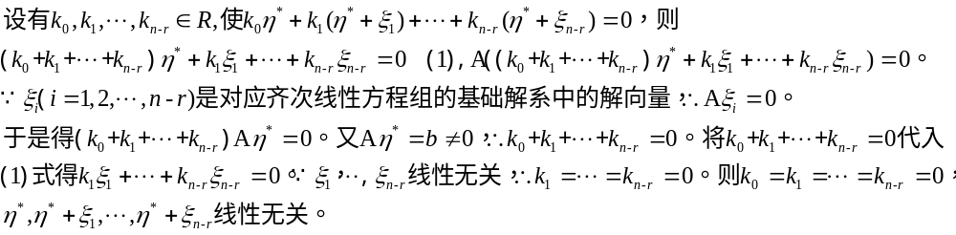
33设x为方程组Ax=b的任一解，则x可表示为
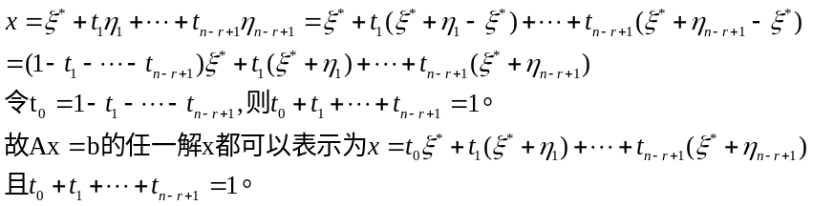

34 R(AB-E)=R(AB-A+A-E)=R(A(B-E)+(A-E))≦R(A(B-E))+R(A-E)≦R(B-E)+R(A-E)
35 ∵A²-A= A(A-E)=0
∴R(A²-A)=R(A(A-E)) ≦R(A)+R(A-E)≦n
又R(A- E)= R(E-A)，n=R(A +E-A)=R(E)≦R(A)+R(A-E)
∴R(A)+ R(A-E)=n (类似的题型有A² =E，证R(A +E)+ R(A -E)=n)

36 证：AA*=|A|E,
- 当R(A)=n时，|A|≠0,| A⁻¹|≠0，A*=|A|A⁻¹,R(A*)=n;
- 当R(A)=n-1时，A A*=0，R(A)+R(A*)≦n, R(A*)≦1，
(或者因为R(A)=n-1，A x=0的基础解系中只有一个线性无关的解向量，所以R(A*)≦1)
又 R(A)=n-1，A中至少有一个n-1阶子式不为零，则R(A*)≥1，故R(A*)=1；
- 当R(A)<n-1时, A的所有n-1阶子式均为零，即A_{ij}=0，(i,j=1,2,…,n) 。
37.1 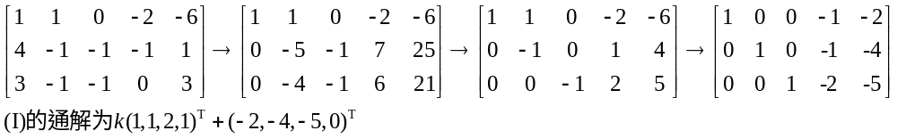

37.2
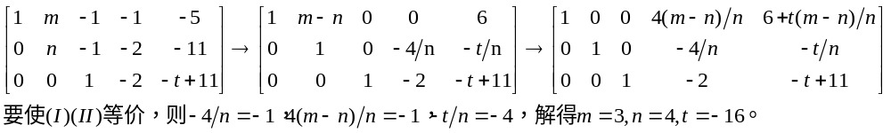38 充分性：
向量组A与向量组B等价，则R(A)=R(B);
必要性：
若R(A)=R(B)=r,则令A,B的极大无关组分别为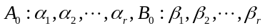。知A₀与单位向量组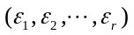等价，B₀与单位向量组等价，故A₀与B₀等价。所以向量组A与向量组B等价。即B能由A线性表示，方程AX=B有解。R(A)=R(A|B)。
39 AX=B有解B的列向量组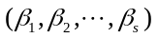可由A的列向量组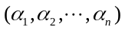线性表示
R(A)=R(A|B)

